RAČUNALNO RAZMIŠLJANJE I PROGRAMIRANJE – SCRATCH
Dragi učenici,
zadnje gradivo koje smo obradili u našoj informatičkoj učionici je bilo programiranje. Danas ću Vam dati jedan zadatak – izazov u Scratchu. U prilogu ću staviti upute i način kako ćete pokušati programirati u Scratchu.
1. korak – otvaranje online verzije (nemojte se registrirati) – danas vježbamo…
SCRATCH – https://scratch.mit.edu/ - odaberite Create/Kreiraj
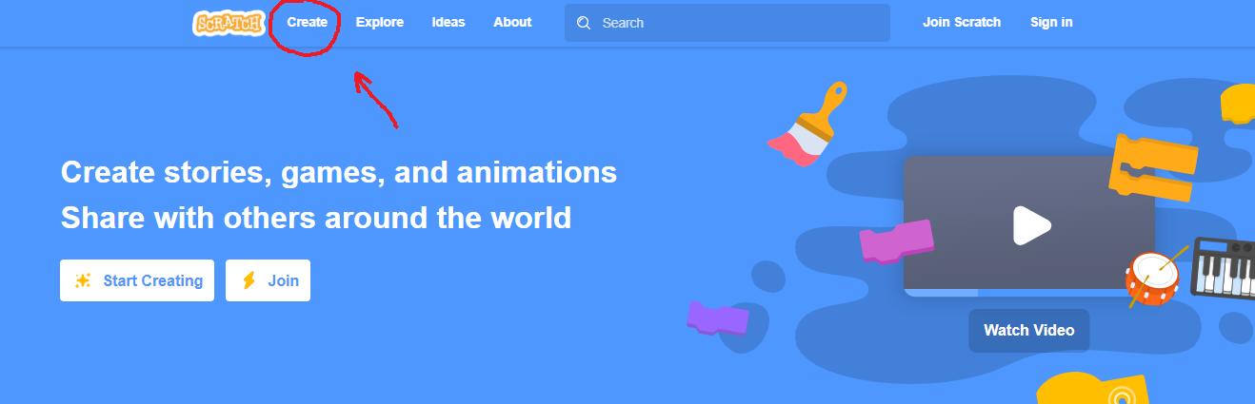
Ako želite verziju na hrvatskom jeziku - promijenite jezik
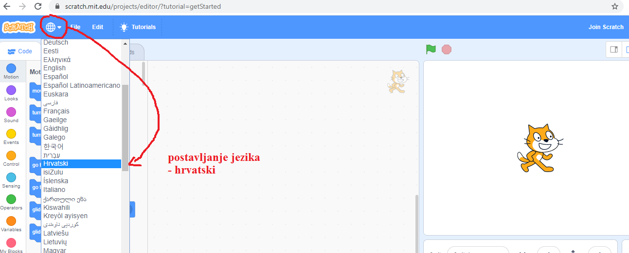

2.korak – postavljanje olovke – pri dnu zaslona s desne strane…

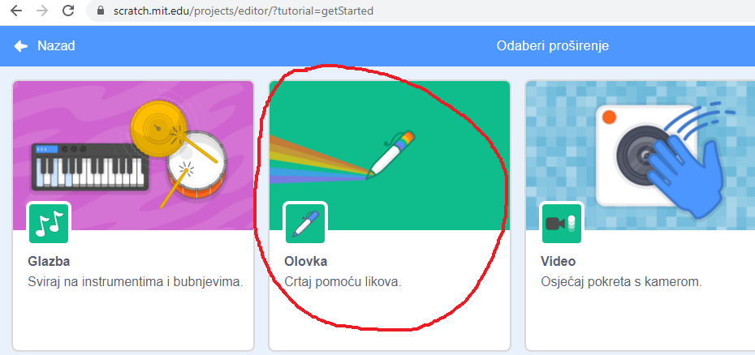
Pojavljuju nam se naredbe za crtanje s olovkom…
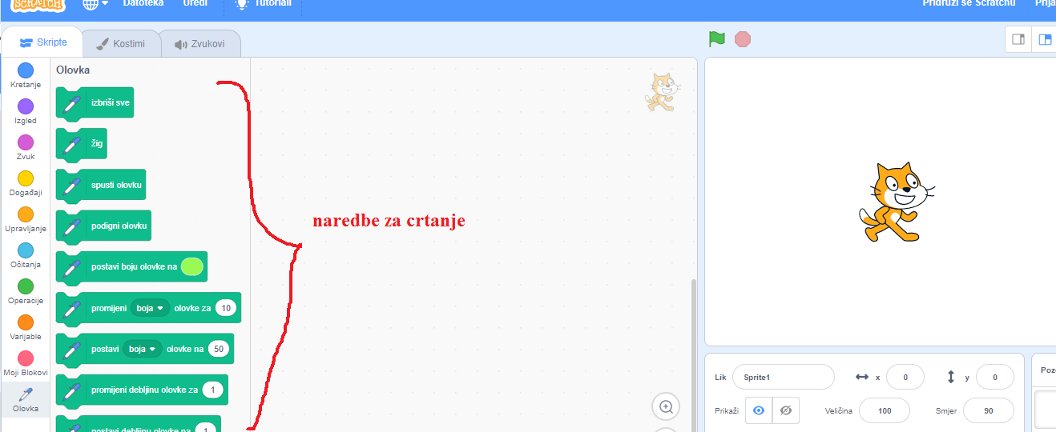
3. korak – pokušajte napisati ovaj program – Crtanje kvadrata
(koristimo naredbe iz Događaji, Upravljanje i Kretanje)
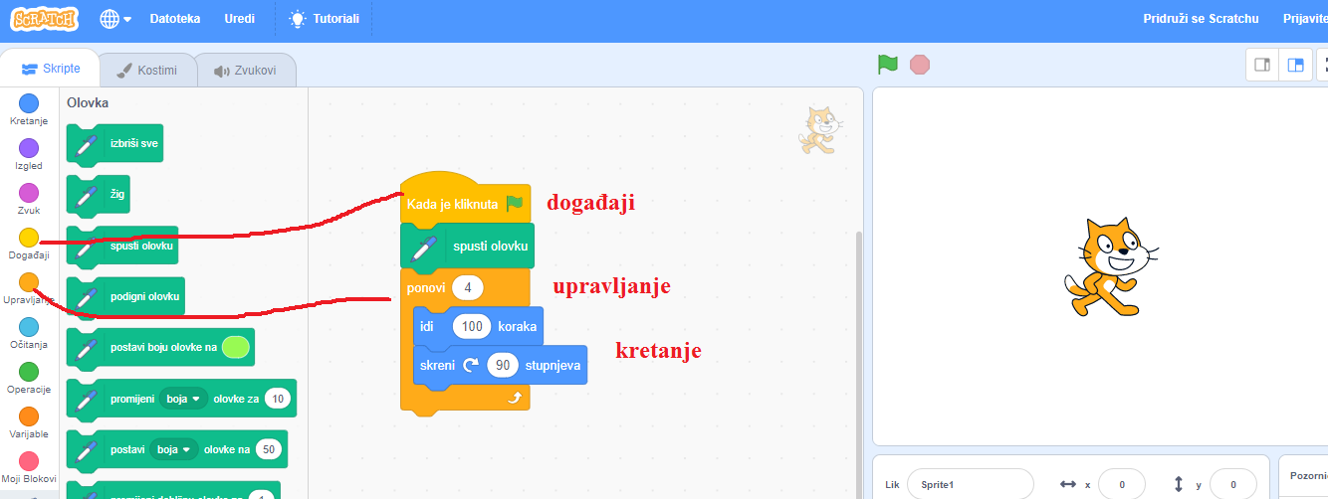
Kada napišete program – kliknemo na zelenu zastavicu:
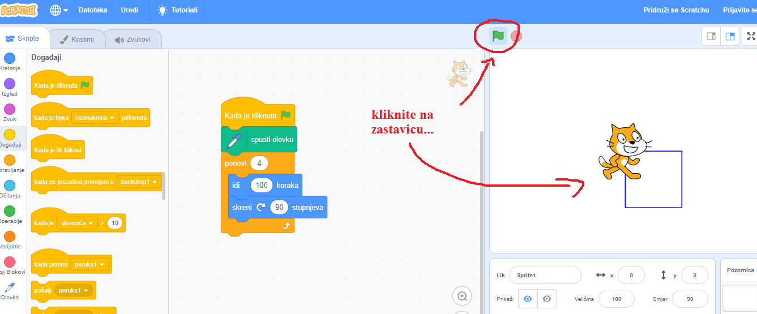
Ukoliko želite više puta pokrenuti program s različitim duljinama stranice, dodajte ove dvije naredbe pokraj programa:
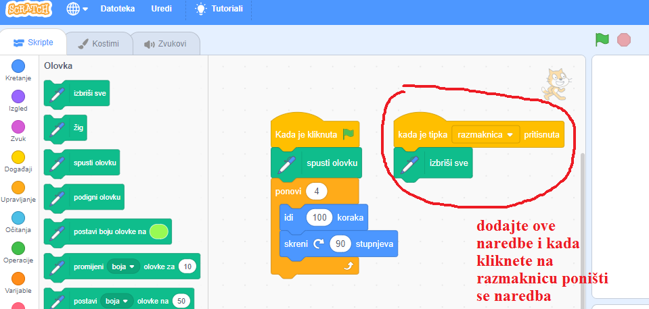
4. korak – ZADATAK –IZAZOV:
Pokušajte napisati program u Scratchu koji će nacrtati trokut. Kliknete na Novi projekt i pokušajte… (Kut zakretanja računa se isto kao i Pythonu…) – snimku zaslona pošaljite na Edmodo.
Ako vam ostane vremena možete istraživati u Scratchu i nacrtati i šesterokut….
